**CENTRO PAULA SOUZA**

**ETEC ANTÔNIO FURLAN**

**Técnico em Informática para Internet**

**André Almeida Primo**

**Brendha Cristina de Morais Oliveira**

**Gerson Lucas Silva Leite**

**Gustavo Sales da Silva de Sousa**

**Valdir Machado de Brito Junior**

**SPACE MANAGER**

**Barueri/SP**

**2022**

**André Almeida Primo**

**Brendha Cristina de Morais Oliveira**

**Gerson Lucas Silva Leite**

**Gustavo Sales da Silva de Sousa**

**Valdir Machado de Brito Junior**

**SPACE MANAGER**

Trabalho de Conclusão de Curso apresentado ao Curso Técnico em Informática para Internet da ETEC Antônio Furlan, como requisito para obtenção do título de Técnico em Informática para Internet.

Orientador Prof. Wagner Gusmão

Coorientador Prof. Samuel dos Santos

**Barueri/SP**

**2022**

Dedicamos este projeto a todos que fizeram parte de nossa jornada, companheiros que nos deram assistência e apoio nos momentos necessários.

Em especial, dedicamos ao nosso querido Marcelo Pelaes, o professor responsável por nos apresentar a programação, dando as primeiras dicas que utilizamos até hoje, conselhos que nunca esqueceremos e um ombro amigo sempre que precisávamos, ele sempre esteve disposto a tirar todas as dúvidas, um excelente profissional que infelizmente nos deixou cedo, mas segue eternamente em nossas memórias, tivemos célebres períodos em conjunto aos quais sempre serão lembrados com muito carinho.

**Agradecimento**

Agradecemos a todos que nos auxiliaram de alguma forma, mesmo que simples, ao decorrer desta etapa tão complexa que nos causou tamanha aflição em relação ao resultado de nosso esforço e trabalho.

Aos professores Wagner Gusmão e Samuel dos Santos, que nos ampararam em momentos de dificuldades e extinguiram nossas dúvidas, com seus amplos conhecimentos.

Aos nossos familiares, que estiveram por perto para nos orientar e acudir em momentos delicados de estresse e preocupação em relação a este trabalho.

Aos nossos colegas de classe e amigos íntimos, que além de estar por perto, também contribuíram com críticas construtivas sobre nosso projeto, desde a formação da ideia até a última linha de código escrita.

**Resumo**

Este projeto objetivou apresentar uma forma de melhoria para a organização interna da escola em respeito a utilização dos espaços da mesma, assim cessando algumas dificuldades que vivenciamos nos anos anteriores, a partir de um sistema de agendamento onde todos os professores terão controle e acesso para programar suas próximas aulas, horários, turma em que estarão lecionando e os locais que serão usufruídos.

**Palavra-Chave:**

Gerenciamento de Salas, MySQL, Agendamento de Salas, Space Manager, API, Site.

**Abstract**

This project aimed to present a way of improving the internal organization of the school with respect to the use of its spaces, thus ending some difficulties that we experienced in previous years, from a scheduling system where all teachers will have control and access to program their next classes, schedules, class in which they will be teaching and the places that will be used.

**Key Word:**

Room Management, MySQL, Room Scheduling, Space Manager, API, Website.

**Lista de ilustrações**

Figura 1 - Cronograma 1 12

Figura 2 - Cronograma 2 13

Figura 3 - Legenda Cronograma 14

Figura 4 - Logo do HTML, JS e CSS 17

Figura 5 - Logo do Node.JS 18

Figura 6 - Diagramas de Caso de Uso 19

Figura 7 - Diagramas de Sequência 20

Figura 8 - Diagrama de Entidade e Relacionamento 21

Figura 9 - Dicionário de Dados 1 22

Figura 10 - Dicionário de Dados 2 22

Figura 11 - Tela de cadastrar professor 23

Figura 12 - Mensagem de confirmação de cadastro 24

Figura 13 - Tela de login 25

Figura 14 - Tela de verificação 26

Figura 15 - Mensagem de confirmação de usuário 27

Figura 16 - Tela de alteração de senha 28

Figura 17 - Mensagem de confirmação de troca 29

Figura 18 - Tela do calendário do usuário 30

Figura 19 - Tela de perfil do usuário 31

Figura 20 - Tela de reserva 32

Figura 21 - Tela de edição de uma reserva 33

Figura 22 - Tela de todas as reservas 34

Figura 23 - Tela do calendário da Administração 35

Figura 24 - Tela Painel de Administração 36

Figura 25 - Tela dos professores cadastrados 37

Figura 26 - Tela de usuário cadastrado 38

Figura 27 - Tela de usuário inativo 39

Figura 28 - Tela de Turmas cadastradas 40

Figura 29 - Tela de Matérias cadastradas 41

Figura 30 - Tela de horários cadastrados 42

Figura 31 - Tela de espaços cadastrados 43

Figura 32 - Tela de cadastro de turmas / matérias / horários / espaços 44

Figura 33 - Tela de informações sobre uma reserva 45

**Sumário**

INTRODUÇÃO 8

Problema 8

Hipótese 8

Justificativa 9

Objetivo Geral 9

Objetivo Específico 9

Metodologia 10

Cronograma 10

CAPÍTULO 1 – ANÁLISE DE REQUISITOS 15

**1.1** **Estudo do cenário profissional:** 15

1.2 Regra de negócio 15

CAPÍTULO 2 – FERRAMENTAS TECNOLÓGICAS 17

2.1 Descrição da Linguagem Utilizada 17

**2.2 Descrição do Banco de Dados** 18

CAPÍTULO 3 – DIAGRAMAS 19

3.1 Diagramas de Caso de Uso 19

3.2 Diagramas de Sequência 19

3.3 Diagrama de Entidade e Relacionamento 20

3.4 Dicionário de Dados 21

CAPÍTULO 4 – PROTOTIPAÇÃO 23

Tela de cadastrar professor 23

Mensagem de confirmação de cadastro 24

Tela de login 25

Tela de verificação 26

Mensagem de confirmação de usuário 27

Tela de alteração de senha 28

Mensagem de confirmação de troca 29

Tela do calendário do usuário 30

Tela de perfil do usuário 31

Tela de reserva 32

Tela de edição de uma reserva 33

Tela de todas as reservas 34

Tela do calendário da Administração 35

Tela Painel de Administração 36

Tela dos professores cadastrados 37

Tela de usuário cadastrado 38

Tela de usuário inativo 39

Tela de Turmas cadastradas 40

Tela de Matérias cadastradas 41

Tela de horários cadastrados 42

Tela de espaços cadastrados 43

Tela de cadastro de turmas / matérias / horários / espaços 44

Tela de informações sobre uma reserva 45

CONSIDERAÇÕES FINAIS 46

REFERÊNCIAS 48

Citação 48

IDE de programação 48

Navegadores 48

Servidores 48

Freamworks 48

Fontes da internet 49

YouTube 49

Github 49

# INTRODUÇÃO

Ao presenciarmos situações em que os professores não tiveram as condições necessárias para nos fornece uma boa aula, pois a falta de um espaço equipado dificultou nosso entendimento, pensamos em uma maneira de resolver estes acontecimentos criando um sistema de agendamentos para organizar a utilização dos espaços de nossa instituição de ensino.

## Problema

Em nossa escola, ETEC Antônio Furlan, isto é um problema ao qual vivenciamos mais de uma vez, em alguns componentes não tivemos a oportunidade de absorver totalmente o conteúdo, já que não tínhamos acesso aos recursos tecnológicos necessários para que tal estudo fosse realizado com êxito.

Aulas que poderiam nos trazer um grande benefício em questão de aprendizagem, se tornaram monótonas, desinteressantes e até mesmo incompreensíveis, nos privando de ter o total aproveitamento que o curso pode nos oferecer, passando por tal situação, estamos interessados em acabar com este inconveniente que há anos vêm prejudicando os alunos.

## Hipótese

Para a realização das atividades pedagógicas, necessita-se de uma adequação de determinados espaços que comporte o quesito requerido, no entanto, de modo que seja atendida essa demanda, logo, o gerenciamento destes ambientes por docentes com a finalidade de prevenir possíveis inconvenientes se faz necessário.

Partindo deste princípio, para solucionar esta dificuldade pensamos na criação do Space Manager, uma espécie de agenda que organiza a utilização dos locais escolares, marcando os professores que farão uso de uma forma que todos possam estar cientes, assim possibilitando que os mestres possam elaborar suas aulas com antecedência sem prejudicar os alunos.

## Justificativa

Ao ver e sentir as dificuldades causadas pela falta de locais propícios para os alunos, decidimos pensar na maneira mais prática de melhorar e até mesmo extinguir este problema, com o foco visando a absorção do conteúdo de melhor forma pelos estudantes e na praticidade para os professores.

Nosso projeto aborda diversos aspectos que eliminam cada problema no agendamento das salas. O calendário fica visível a todos, as aulas podem ser programadas com antecedência, caso uma sala esteja já agendada no planejamento de um professor nenhum outro tem acesso a ela, evitamos as possíveis adversidades que podem surgir com o uso de nosso site, estamos em conjunto com os educadores para facilitar suas vidas e ampliar a base de conhecimento da melhor maneira para os aprendizes.

## Objetivo Geral

O objetivo geral seria o arranjo dos espaços escolares, para que possamos causar a ascensão no aprendizado e a melhoria na organização.

## Objetivo Específico

Realizar o progresso na forma de organização da instituição, prevenindo desavenças entres os docentes.

Dinamização das aulas, fazendo uso de equipamentos adequados de acordo com o conteúdo fornecido, logo, aumentando a assimilação das informações dadas aos alunos.

Otimização do tempo na questão de planejamento das aulas dadas, aumentando a produtividade dos professores.

Fornecer uma maneira de ser colocado em prática todos os ensinamentos, assim não dependendo apenas da teoria para que se aprenda as matérias.

## Metodologia

O método que a equipe pensou foi criar um site para a organização da utilização das salas. Como uma espécie de cronograma, o site irá gerenciar o período em que cada professor fará uso dos ambientes.

A pesquisa de campo realizada, obteve 100% de aprovação entre docentes e alunos, que nos informaram como o site iria facilitar tanto o aprendizado como o ensino.

## Cronograma

**10/02 até 24/02** – Fazer uma Tempestade de Ideias, também conhecido como Brainstorm, com o objetivo de trazer sugestões para a definição do tema que será abordado no trabalho, analisar as ideias geradas, filtrar as melhores e entrar em consenso com a equipe.

Teve-se a ideia de construir um sistema para auxiliar a administração de condomínios, onde poderiam receber avisos, multas, notificações e notícias locais, a outra ideia era um site catalogando todos os produtos da empresa da mãe de um dos desenvolvedores, para alavancar a loja, porém, o Space Manager foi escolhido como ideia para o projeto.

**03/03 até 28/04** – Esboço das telas do site, escolha da paleta de cores e linguagens utilizadas para a programação. Foi feito uma pesquisa de campo para saber a opinião dos funcionários sobre o projeto.

**20/05 até 01/07** – Trazer para a programação o que foi esboçado. No Back-end, utilizamos os códigos providos da linguagem JS e do framework node.js, começando a trabalhar na API do Banco de Dados e nos comandos do calendário e do login, já para o Front-end foram escolhidas como linguagens o CSS e HTML, encabeçando pela interface da tela de login e do calendário.

**28/07 até 18/08** - Após o recesso, se deu início a parte da documentação, a criptografia do Banco de Dados, os diagramas, a finalização do Front-end e ajustes refatorando o código para ficar mais simples, implementando com o JS o sistema de reserva para depois com a API integrar os dados.

**15/09 até 29/09** - Apresentação para mostrar o site e seu andamento, detalhes e atualizações finais no Banco de Dados e nos diagramas, criação da chave estrangeira, últimas modificações na documentação e no cronograma.

**03/10 até 08/12** - Finalização e formatação da documentação, última prévia sobre o site e apresentação final do TCC.

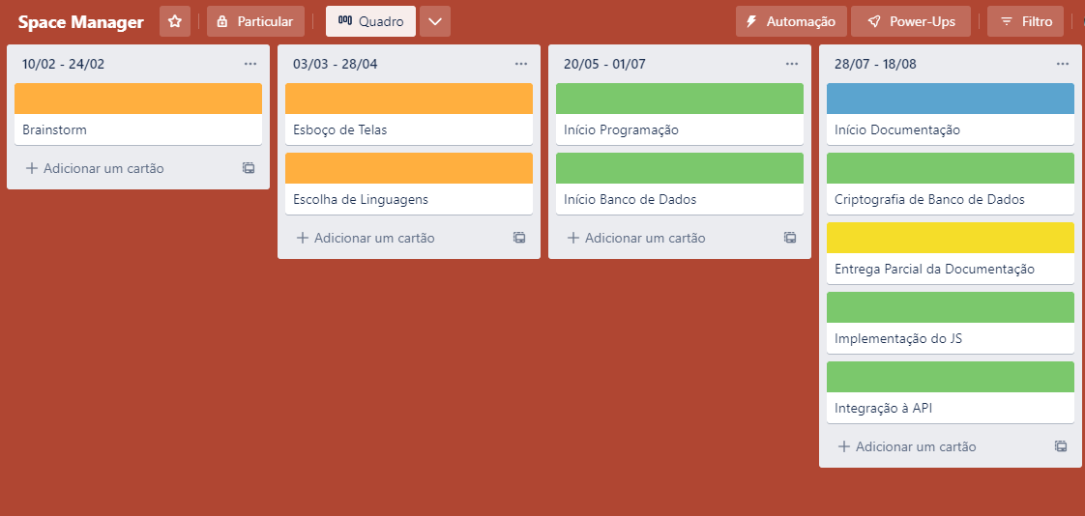

Figura 1 - Cronograma 1

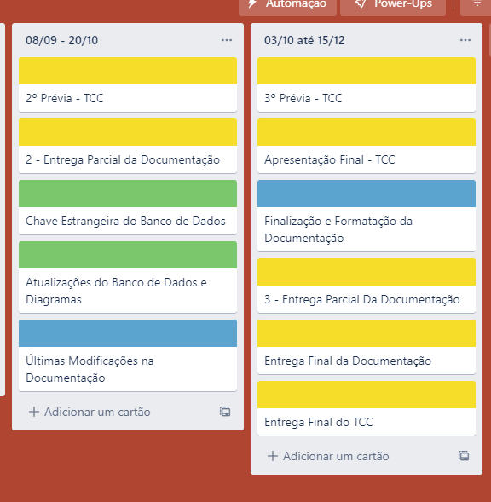

Figura 2 - Cronograma 2

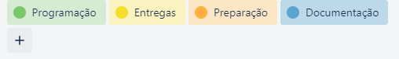Figura 3 - Legenda Cronograma

# CAPÍTULO 1 – ANÁLISE DE REQUISITOS

* 1. **Estudo do cenário profissional:**

Fazendo uma pesquisa sobre sites de serviços de agendamento, nosso projeto mostrou-se uma novidade na questão de ser o único voltado exclusivamente para salas dentro de uma instituição de ensino, contando com novidades como cadastro exclusivo para professores e para as turmas.

Podemos citar alguns serviços semelhantes, mas que não possuem todas as vantagens que oferecemos:

* O NSA, utilizado pela instituição ETEC para auxiliar na coordenação, não possui o tipo de sistema proposto no nosso site.
* O Google Calendar, utilizado como serviço de agenda e calendário on-line oferecido gratuitamente, já apresentou mau funcionamento ou até mesmo desabilitação completa da integração.
* O Outlook Calendar e o Calendário Business Agenda, são ambos serviços que apresentam erros na sincronização.

## 1.2 Regra de negócio

A administração será responsável por cadastrar todos os professores, matérias, espaços e turmas, assim tendo acesso a todos os dados do banco do programa, sabendo onde cada professor esteve em determinado período.

Cada professor só poderá agendar uma sala por aula, evitando uma interceptação entre turmas.

Professores que não trabalham mais no colégio não podem ser excluídos permanentemente, apenas desligados do sistema para caso ele volte a exercer seu cargo.

Se a administração excluir por completo um horário, automaticamente todas as reservas ligadas a ele são excluídas também.

Nenhuma alteração pode ser realizada após o término do horário de um agendamento, todos os dados são registrados automaticamente, e modificações são aceitas até o início de uma aula, o histórico é impossível de ser substituído, ação feita como medida de segurança e organização.

Apenas uma turma pode estar agendada em um local por aula, caso ocorra um evento específico onde mais de uma classe se reunirá, o professor responsável deverá especificar na aba “Descrição da Reserva” qual curso extra estará com ele, a fim de deter um controle.

# CAPÍTULO 2 – FERRAMENTAS TECNOLÓGICAS

## 2.1 Descrição da Linguagem Utilizada

Separamos a nossa programação em 2 etapas: Front-End, a tela que o usuário final utilizará, e o Back-End, toda a parte lógica por trás do site.

Para o Front-End, aproveitamos a linguagem de marcação de hipertexto HTML:5, muito utilizada para desenvolver os textos das páginas, imagens, títulos e links externos, já na estilização do site empregamos o CSS:3, usado por diversos desenvolvedores para dar vida ao site, fornecer sua beleza, e na parte lógica do programa fizemos uso do Javascript, utilizado para fazer desde tarefas simples, como a execução de uma função em um site, até a ligação com o banco de dados.



Figura 4 - Logo do HTML, JS e CSS

Para o Back-End, utilizaremos de Node.JS, um software que admite o uso de códigos Javascript fora dos navegadores, o qual nos permite fazer uma API para conectar com o banco de dados, JSON para enviar essas informações, e MySQL como gerenciador deste banco.



Figura 5 - Logo do Node.JS

**2.2 Descrição do Banco de Dados**

Banco de dados são sistemas que se relacionam entre si e com outros sistemas distintos, com a função de armazenar um determinado tipo de informação.

No banco de dados trabalhado no nosso sistema, foi necessária a criação de oito tabelas, duas como relacionamento e seis para auxiliar o usuário a fazer o cadastro e a reserva.

# CAPÍTULO 3 – DIAGRAMAS

## 3.1 Diagramas de Caso de Uso

Diagramas de caso de uso têm a função de representar um novo projeto de maneira visual, facilitando a compreensão do sistema.

No diagrama de caso de uso abaixo é possível observar toda a ação que o usuário poderá executar no sistema, ou seja, fazer cadastro, login e a reserva de um espaço.

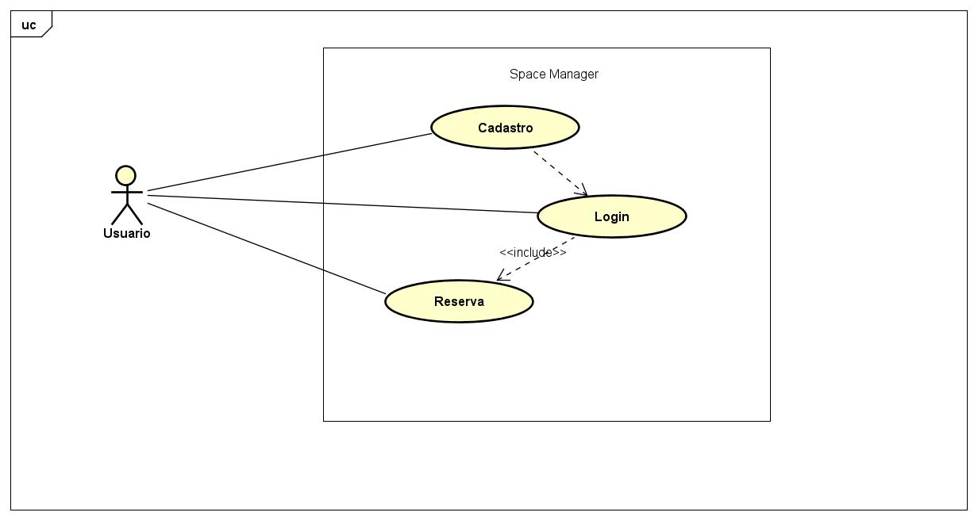

Figura 6 - Diagramas de Caso de Uso

## 3.2 Diagramas de Sequência

Diagramas sequenciais são usados em UML, e tem função de tornar a sequência de processos de um sistema num modelo gráfico facilitando a compreensão.

No diagrama sequencial abaixo, está sendo representado todo os processos que o usuário pode realizar durante o uso do site.

Figura 7 - Diagramas de Sequência

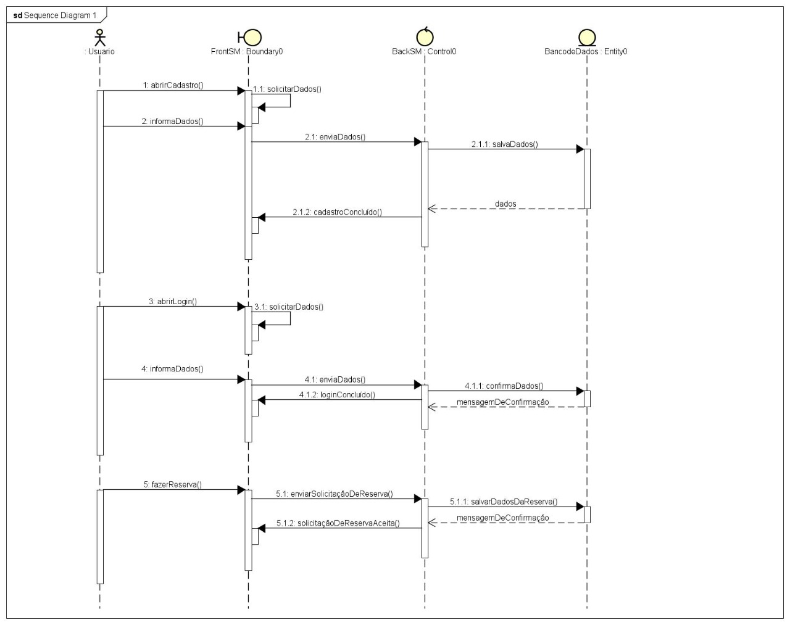

## 3.3 Diagrama de Entidade e Relacionamento

Diagramas de entidade e relacionamento possuem a função de representar de forma gráfica, as conexões que existem em um sistema, dessa forma mostrando o sistema com entidades, informações e relacionamentos.

No diagrama de entidade e relacionamento abaixo, segue as informações que são necessárias para o usuário fazer a reserva de um espaço.

Figura 8 - Diagrama de Entidade e Relacionamento

## 

## 3.4 Dicionário de Dados

Dicionários de dados são normalmente feitos em formatos de tabelas, e tem a função de mostrar nomes, funções, atributos, definições e variáveis dos elementos do banco de dados.

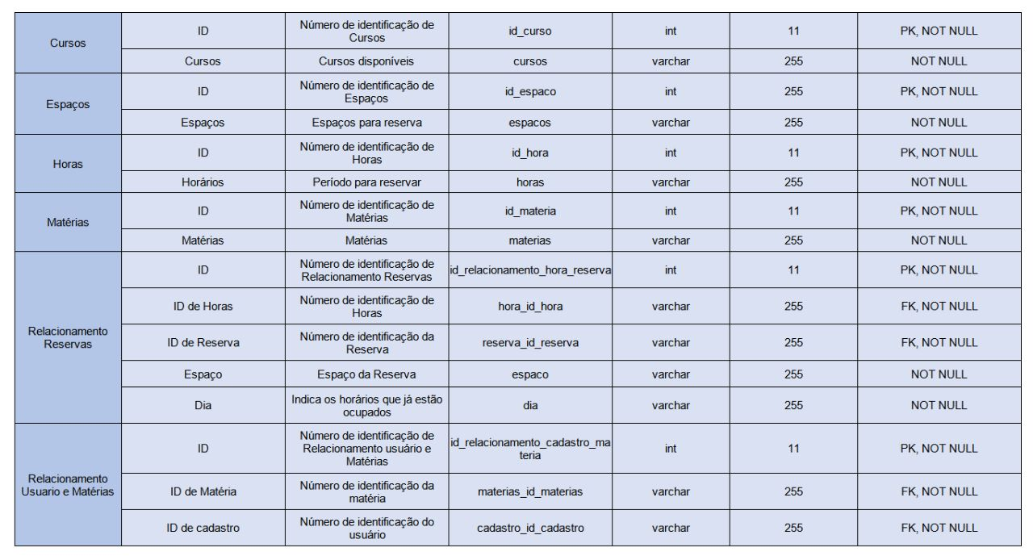No dicionário de dados abaixo, estão presentes as oito tabelas do banco de dados utilizado no sistema e seus respectivos atributos e definições.

Figura 9 - Dicionário de Dados 2

Figura 10 - Dicionário de Dados 1

# CAPÍTULO 4 – PROTOTIPAÇÃO

O termo protótipo tem origem grega com o significado de “primeiro” e “tipo”, que juntas, estas palavras formam o primeiro modelo de um produto ou projeto. Apresentaremos a seguir modelos das telas que irão compor nosso sistema de agendamento.

## Tela de cadastrar professor

Figura 11 - Tela de cadastrar professor

Tela na qual a secretaria será encarregada de preencher com todos os dados de cada professor, para que ele entre no sistema e faça uso do site, podendo salvar ou excluir as informações escritas com os últimos botões.

## Mensagem de confirmação de cadastro

Figura 12 - Mensagem de confirmação de cadastro

Ocorrendo o cadastro, automaticamente esta mensagem de confirmação será enviada para o e-mail do usuário, informando o número de cadastro e a senha.

## Interface gráfica do usuário, Site Descrição gerada automaticamenteTela de login

Figura 13 - Tela de login

Nos primeiros dois campos o usuário deverá colocar seu número de registro e sua senha para ter acesso, logo abaixo temos o sistema de verificação para garantirmos de que é apenas uma pessoa utilizando, assim aumentando a segurança, onde o professor deverá inserir as exatas letras escritas ao lado, no campo “CAPTCHA”.

O botão “Esqueceu a Senha?” redireciona o usuário para outra tela onde irá modificar sua senha.

No botão “login” o professor acessa seu cadastro podendo ver o calendário e reservar suas próximas aulas.

## Interface gráfica do usuário, Site Descrição gerada automaticamenteTela de verificação

Figura 14 - Tela de verificação

Caso algum usuário esqueça sua senha, está tela será utilizada para a verificação de quem se trata adicionando o número de registro e o e-mail cadastrado do professor, caso confirmado será enviado uma mensagem para este e-mail confirmando o desejo de trocar a senha.

## Mensagem de confirmação de usuário

Figura 15 - Mensagem de confirmação de usuário

Após a verificação, este e-mail é enviado para o usuário, ao clicar no link denominado “Trocar senha” automaticamente é direcionado para a página de realização da troca.

## Interface gráfica do usuário, Aplicativo, Site Descrição gerada automaticamenteTela de alteração de senha

Figura 16 - Tela de alteração de senha

Ao fazer a verificação de usuário no e-mail, ele é direcionado à esta tela, onde colocará a nova senha e ao clicar em “enviar” outro e-mail é endereçado, assim confirmando que a troca foi efetivada.

## Interface gráfica do usuário, Texto, Aplicativo, Email Descrição gerada automaticamenteMensagem de confirmação de troca

Figura 17 - Mensagem de confirmação de troca

Após a troca da senha ser realizada, esta mensagem é endereçada ao usurário com a finalidade de confirmação.

## Calendário Descrição gerada automaticamenteTela do calendário do usuário

Figura 18 - Tela do calendário do usuário

Nesta tela se encontra o calendário, onde poderá ser visualizado os dias e locais que tem reservas. O botão “+” abre para realizar uma nova reserva, o “!” mostra as informações a respeito de uma reserva já realizada e disponibiliza para que seja editada, e o botão no canto inferior direito mostra todas as reservas, até mesmo as feitas por outros professores. O último botão presente nesta tela está disposto no canto superior direito sendo responsável por mostrar o perfil do usuário.

## Tela de computador com texto preto sobre fundo branco Descrição gerada automaticamenteTela de perfil do usuário

Figura 19 - Tela de perfil do usuário

Nesta tela podemos observar o nome para identificação e todos os dados referentes ao usuário, cada campo será preenchido pela secretaria com as informações que eles têm a partir dos contratos com os profissionais, também contamos com os botões para mudança de senha e logout.

## Tela de computador com texto preto sobre fundo branco Descrição gerada automaticamenteTela de reserva

Figura 20 - Tela de reserva

Aqui temos as informações para a realização de uma reserva, o espaço, os horários de início e término, a turma e a descrição da aula que será aplicada, além do botão para salvar as informações.

## Tela de computador com texto preto sobre fundo branco Descrição gerada automaticamenteTela de edição de uma reserva

Figura 21 - Tela de edição de uma reserva

Nesta tela temos a opção de editar a reserva, modificando qualquer detalhe ou até mesmo descartando por completo, e no final o botão para salvar todas as alterações.

## Calendário Descrição gerada automaticamenteTela de todas as reservas

Figura 22 - Tela de todas as reservas

Ao clicar no botão “Reservas” da tela principal, podemos ver todas as reservas feitas por todos os professores, assim o usuário terá uma noção de quais espaços, horários e dias estão disponíveis para ele.

## Calendário Descrição gerada automaticamenteTela do calendário da Administração

Figura 23 - Tela do calendário da Administração

A tela de calendário da administração é bem semelhante com a que é fornecida para os usurários, a diferença é que são mostradas todas as reservas feitas por todos os professores, assim sem ter a existência do botão “Reservas”. Ao clicar no botão superior do lado direito, é aberto o painel de administração.

## Calendário Descrição gerada automaticamenteTela Painel de Administração

Figura 24 - Tela Painel de Administração

Aqui podemos encontrar todos os detalhes importantes que somente a administração terá acesso, temos a possiblidade de cadastrar professores, turmas, matérias e horários, além de ver as informações já cadastradas e o botão de logout.

## Tela dos professores cadastrados

Figura 25 - Tela dos professores cadastrados

Espaço reservado apenas com o intuito de averiguar quais professores estão cadastrados, apresentando algumas informações básicas como número de registro e nome, deixando em um tom mais claro aqueles que forem desligados do sistema. Ao clicar em um dos usuários somos direcionados para outra tela com mais informações sobre ele.

*Tela de usuário cadastrado

Figura 26 - Tela de usuário cadastrado

Ao clicar em um dos usuários somos direcionados para esta tela, temos disposto algumas informações essenciais para contato com o devido professor e o botão para a inatividade do usuário, assim o docente deixa de aparecer nos cadastros, mas sua ficha permanece no sistema como forma de organização.

## Interface gráfica do usuário, Texto Descrição gerada automaticamenteTela de usuário inativo

Figura 27 - Tela de usuário inativo

Caso algum professor volte a lecionar na instituição, para que ele entre novamente no sistema apenas é preciso apertar no botão “Reativar Usuário” e ele é implementado a lista de professores cadastrados tendo acesso a tudo novamente.

## Interface gráfica do usuário Descrição gerada automaticamente com confiança médiaTela de Turmas cadastradas

Figura 28 - Tela de Turmas cadastradas

Temos aqui a forma de como ficarão todas as turmas já cadastradas, podendo ser excluídas pelo botão a direita de cada nome.

## Interface gráfica do usuário, Site Descrição gerada automaticamenteTela de Matérias cadastradas

Figura 29 - Tela de Matérias cadastradas

Está é a tela de todas as matérias já cadastradas, podendo ser excluídas pelo botão a direita de cada nome.

## Interface gráfica do usuário, Site Descrição gerada automaticamenteTela de horários cadastrados

Figura 30 - Tela de horários cadastrados

Aqui temos todos os horários cadastrados, podendo ser excluídos pelo botão a direita de cada um deles.

## Interface gráfica do usuário, Aplicativo, Site Descrição gerada automaticamenteTela de espaços cadastrados

Figura 31 - Tela de espaços cadastrados

Nesta tela, temos todos os espaços cadastrados, podendo ser excluídos pelo botão a direita de cada um deles.

## Interface gráfica do usuário, Site Descrição gerada automaticamenteTela de cadastro de turmas / matérias / horários / espaços

Figura 32 - Tela de cadastro de turmas / matérias / horários / espaços

Ao entrar nesta tela temos como adicionar ao sistema turmas, matérias, horários e os espaços, todos podem ser salvos com os botões localizados embaixo de cada input.

## Calendário Descrição gerada automaticamenteTela de informações sobre uma reserva

Figura 33 - Tela de informações sobre uma reserva

Quando clicar em alguma reserva feita abrirá esta tela, aqui a administração tem acesso a todas as informações de uma reserva especifica, podendo até mesmo exclui-la.

# 

# CONSIDERAÇÕES FINAIS

Nosso projeto foi idealizado através de problemas que vivenciamos em nosso cotidiano, como a falta de ambientes apropriados para os ensinamentos práticos, a déficit que sofremos na aprendizagem por não termos acesso às ferramentas necessárias, a desorganização das aulas, entre outros, mas esperamos aniquilar a problemática para os anos seguintes.

Após observar tudo o que vivemos, e com a ciência de que são fatores presentes em diversas turmas além da nossa, resolvemos criar o Space Manager, um calendário virtual responsável pela organização do agendamento dos espaços escolares, permitindo que os professores se programem e assim diminuindo a defasagem na aprendizagem.

Entre nossas especificações e prioridades para o projeto, conseguimos realizar tudo que foi definido como primordial. Todas as telas são bem navegáveis, os agendamentos são feitos de forma simples, o banco de dados fornece todas as informações necessárias que são ligadas de maneira eficiente, os cadastros podem ser realizados rapidamente e contempla todos os dados essenciais. As regras de utilização, como tempo limite para modificações, horários ocupados não poderão ser agendados por outro professor, histórico completo, foram todas implementadas da melhor maneira.

Pensando no futuro, nos deparamos com os objetivos que decidimos comprimir a longo prazo, estes foram vistos como implementações que fariam uma diferença, mas nada que seja indispensável, são apenas detalhes que podem ser abrangidos com o passar do tempo, mas caso eles não façam parte do sistema tudo continuará em pleno funcionamento.

Dentre os próximos alvos temos, a criação de bancos de dados individuais para cada instituição que fará uso de nosso site, produzir uma versão em aplicativo, para que os usuários tenham sempre consigo este agendamento, montar um chat para que os professores possam se comunicar e dialogar sobre os agendamentos e possíveis trocas, exportar o sistema para react, que faria uma diferença significativa para os programadores, mas nem tanto para os usuários, assim como otimizar o código, deixando mais leve.

Observando a ideia inicial e o projeto finalizado, podemos notar nosso grande desempenho e as conquistas realizadas ao longo da construção deste sistema, conseguimos realizar as metas e esperamos solucionar o grande problema para qual nos dispomos trabalhar, em prol da melhor aprendizagem seguiremos com as melhorias.

# REFERÊNCIAS

## Citação

**SEGUNDO** Thatiana. Afetividade no processo de ensino-aprendizagem. Dissertação (Mestrado em Educação) – PUC-SP. São Paulo, 2007. -  Acessado em: 15/ 06 / 2022.

## IDE de programação

Microsoft Visual Studio - Acessado em: 02/04/2022.

## Navegadores

Google Chrome, Google Chrome for Devs e Opera Gx - Acessados em: 02/04/2022.

## Servidores

Xampp, Awardspace - Acessados em: 13/08/2022.

Heroku – Acessado em: 17/11/2022.

## Freamworks

Node js Source - https://nodejs.org/en/ - Acessado em: 13/08/2022.

Bootstrap - https://getbootstrap.com/ - Acessado em: 10/07/2022.

MediaQuery - https://cdnjs.com/libraries/jquery - Acessado em: 10/07/2022.

## Fontes da internet

w3schools.com - Acessado em: 22/11/2022.

stackoverflow.com - Acessado em: 26/10/2022.

## YouTube

Playlist de vídeos sobre node js - <https://www.youtube.com/watch?v=LLqq6FemMNQ&list=PLJ_KhUnlXUPtbtLwaxxUxHqvcNQndmI4B> - Acessado em: 09/08/2022.

## Github

<https://github.com/SpaceManager/Space-Manager-Tcc> - Acessado em: 07/12/2022